«Создание файлов – путешествий по трекам/ маршрутам для Google Earth»

Диаграмма прецедентов:

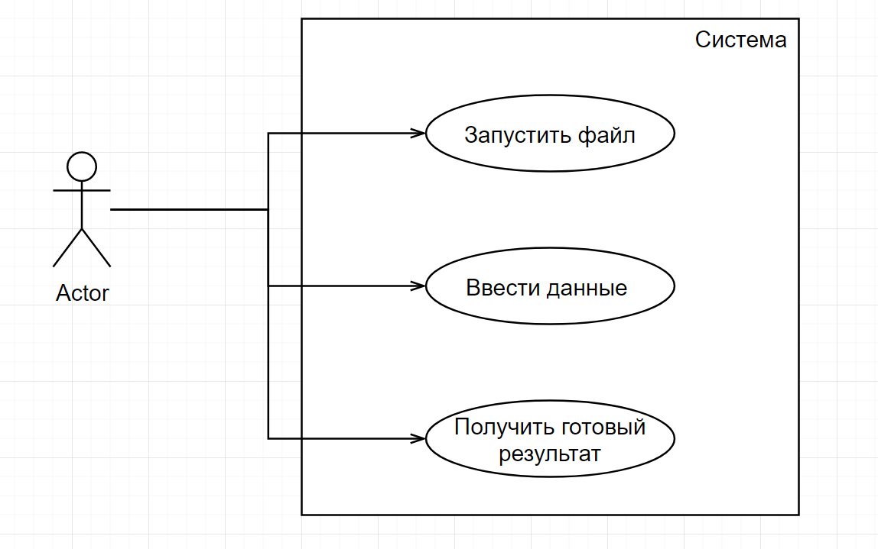

Детализация прецедентов:

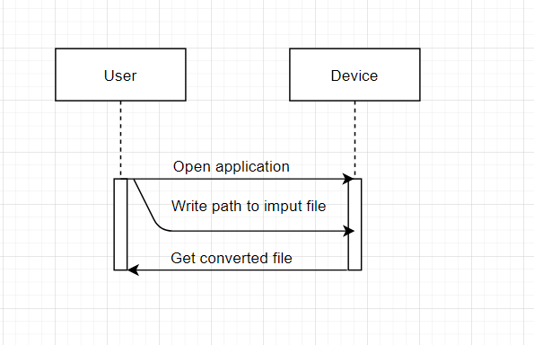

**Руководство пользователя**

**Введение**

Программа main.py конвертор из текстового формата GPX в формат KML предназначена для оптимизации текстовых файлов.

**1.1 Принцип работы**

Принцип работы заключается в нахождении программой координат точек файла и создания на их основе KML файла который поддерживает программа Google Earth

**2 Настройки программы**

**2.2 Запуск через Python**

Для запуска потребуется установить библиотеки посредством командной строки. Для этого нужно:

* Нажать комбинацию Win + R на клавиатуре
* Ввести команду cmd
* Ввести pip install gpxpy simplekml geographiclib pyreadline lxml pywin32 pyinstaller

После чего открыть файл main.py нажав по нему ПКМ и выбрать “Edit with IDLE”. И нажать “F5” на клавиатуре.

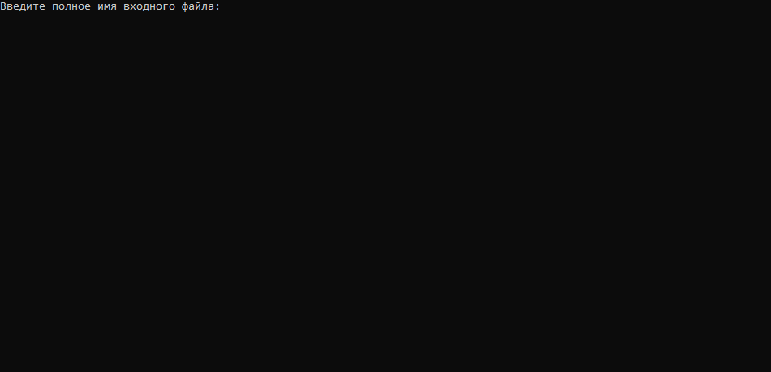

В данном окне указываем путь к файлу например: C:\Users\user\Desktop\file.gpx



В следующих четырех строках последовательно заполняем нужные значения или оставляем по умолчанию которые даны в скобках.

**2.3 Запуск через EXE**

Для запуска нужно:

* Нажать комбинацию Win + R на клавиатуре
* Ввести команду cmd
* Написать команду cd /d C:\Users\user\Desktop (путь к папке с main.py)
* pyinstaller main.spec или pyinstaller main.py

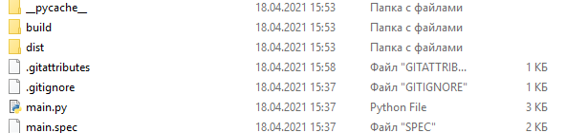

Затем в папке должна появится папка dist, в ней папка main и в ней файл main.exe

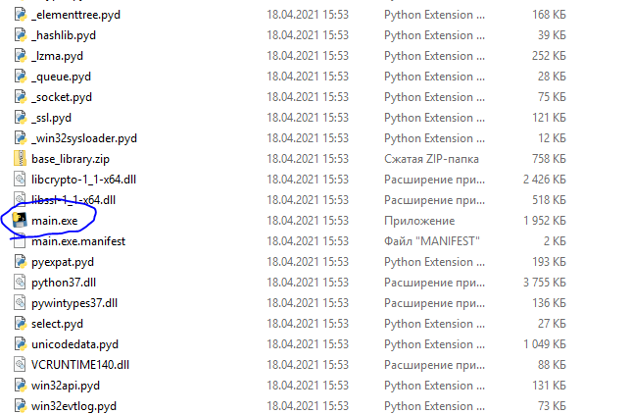

После чего открыть файл main.exe



В данном окне указываем путь к файлу, например, C:\Users\user\Desktop\file.gpx



В следующих четырех строках последовательно заполняем нужные значения или оставляем по умолчанию которые даны в скобках.